CONSUMIDORES EN MOVIMIENTO
Gracias a la tecnología estos momentos de transición o de espera, se transformaron en momentos claves para el consumo y la comunicación. Lograron convertirse en un espacio fundamental a la hora de comunicarse con los usuarios con reglas y narrativas propias.
¿Cuáles son estos momentos claves?
Algunos de estos momentos se caracterizan por ser momentos de transición o de espera, y pueden ser tomados como espacios para acercarse a los usuarios y también estar disponibles para que sean ellos los que se acerquen activamente a las marcas.
¿Son importantes?
Un usuario promedio en Argentina, dedica más de una hora diaria a viajar y este momento de transición se caracteriza por la intención de utilizar este tiempo para distintos fines: utilizarlo productivamente trabajando o estudiando, socializar con otros a través de mensajes o llamadas o bien consumir entretenimiento escuchando música o mirando videos.
El uso del Mobile
Actualmente los consumidores están hiperconectados principalmente a través del uso de móviles lo que los habilita a tener comportamientos de búsqueda de información espontánea a la vez que pueden realizar múltiples tareas con un único dispositivo que siempre los acompaña. El 81% de los usuarios que poseen celulares en Argentina utilizan el celular para escuchar música, enviar/recibir mails, mensajería/SMS, realizar llamadas, realizar búsquedas en internet, acceder a redes sociales, ver videos, jugar juegos, y también para estudiar o realizar tareas laborales.
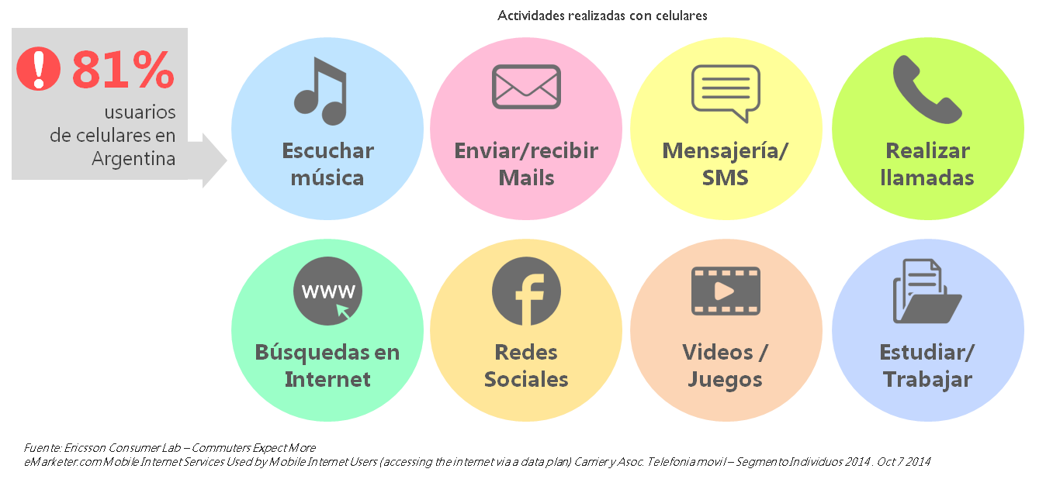
¿Qué elementos definen estos momentos de transición?
Los narrelementos que componen este espacio de transición nos permite delimitar herramientas y actividades para acercarnos a los consumidores contemplando estas características distintivas: la disponibilidad de los consumidores, la presencia de tecnología y el hábito de multitarea gracias al momento de transición.
¿Cómo planificar nuestras acciones aprovechando estos momentos claves de mayor permeabilidad?
Anticiparse a los movimientos de los consumidores y saber aprovechar el instante donde el consumidor conecta con la marca, proveerles de información útil y operativamente fácil de utilizar y sobre todo en el momento y lugar adecuados, son las informaciones necesarias para poder planificar nuestras acciones de comunicación.

Fuente: Área de Consumer Insight & transmedia de IGNIS Media Agency

